**《溧阳市中心城区地下电力管线专项规划（2018-2030）》（草案）**

**批前公示**

**公示说明**

编制《溧阳市中心城区地下电力管线专项规划（2018-2030）》的目的，是为更好地引导我市中心城区配电网建设，规范城市地下电力管线，提高城市地上地下空间资源利用率，切实加强城市地下管线建设管理，保障城市安全运行，改善城市景观，提升城市品质，提高城市综合承载能力和城镇化发展质量，建设“强、富、美、高”新溧阳。

为科学合理的规划中心城区各类高中压电力线路、地下电力管线及电力管廊布局和规模，落实变电站用地，划定电缆控制区，构建“互联互通、规范顺直、结线灵活”的电力管网系统，在满足用电需求的基础上，提高土地利用效率，改善景观形象，推进集约节约化建设，我局于2018年委托常州市规划设计院编制了《溧阳市中心城区地下电力管线专项规划（2018-2030）》。目前，规划草案已经形成，现根据《中华人民共和国城乡规划法》等相关法律、法规的要求，将规划草案主要内容面向社会进行公示，广泛征求公众意见，进一步使规划成果更具科学性和合理性。

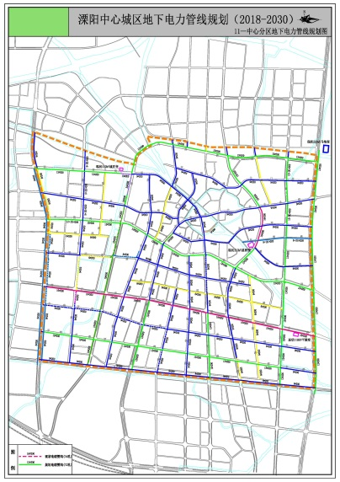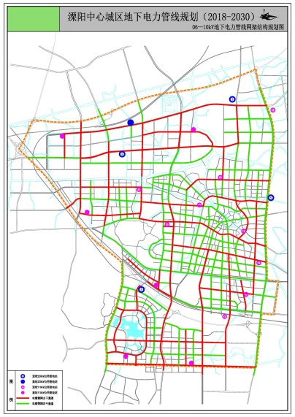公示时间：公示时间：2018年10月31日-2018年11月7日

公示地点：

1、溧阳市经信局公示栏，地址：溧阳市南大街126号

2、溧阳市人民政府网站，网址：http://www.liyang.gov.cn/

反馈方式：

1、电子邮箱：1210885778@qq.com

2、联系电话：0519-872525713

3、邮寄地址：溧阳市南大街126号，溧阳市经信局信息科收，请在信封上注明“中心城区地下电力管线专项规划意见”（来信请注明真实姓名和联系电话）。

溧阳市经信局

2018年10月31日

**规划说明**

一、规划期限及范围

规划基准年为2017年，远景展望至2030年。规划区域覆盖溧阳市中心城区，面积120平方公里。

二、规划内容

1、全面梳理、分析中心城区变电站、高压线路及地下电力管线的现状比较、规模及建管模式，找出存在的问题；

2、结合城市道路、用地规划和景观环境，明确中心城区地下电力管网建设目标，制定规划对策；

3、科学预测中心城区电力电量发展需求，构建城区配网网架，合理布局变电站及高压线路。

4、划定各电压等级电缆控制区，确定电力管网结构体系，制定规划控制及技术要求；

5、结合变电站布局、用地规划和负荷分布，统筹区域、统筹其它地下管线，合理布局城区主要道路地下电力管线管位及规模；

三、规划原则

统筹兼顾、协调发展，智慧安全、先进可靠，远近结合、适度超前，资源集约、绿色共享。

四、规划效力

本规划紧密衔接《溧阳市国民经济和社会发展第十三个五年总体规划纲要》、土地利用总体规划等，同时与我市道路交通、教育、地下管线/综合管廊等专项规划相衔接。

本规划纳入我市城乡控制性详细规划，并经依法批准后，作为规划管理的依据之一。

五、中心城区地下电力管线布局规划

